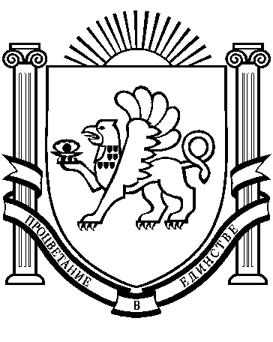
Администрация Раздольненского сельского поселения
Раздольненского района Республики Крым

ПОСТАНОВЛЕНИЕ
№ 213

20 июня 2024 года
пгт Раздольное

О внесении изменений в постановление администрации Раздольненского сельского поселения от 23.11.2020 № 496

В соответствии с Земельным кодексом Российской Федерации, Федеральными законами от 06.10.2003 № 131-ФЗ «Об общих принципах организации местного самоуправления в Российской Федерации», от 27.07.2010 года № 210-ФЗ «Об организации предоставления государственных и муниципальных услуг», постановлением правительства Российской Федерации от 25.12.2021 № 2490 «Об утверждении исчерпывающего перечня документов, сведений, материалов, согласований, предусмотренных нормативными правовыми актами Российской Федерации и необходимых застройщику, техническому заказчику для выполнения предусмотренных частями 3-7 статьи 5.2 Градостроительного кодекса Российской Федерации», постановлением Правительства Российской Федерации от 09.04.2022 № 629 «Об особенностях регулирования земельных отношений в Российской Федерации в 2022 - 2024 годах, а также о случаях установления льготной арендной платы по договорам аренды земельных участков, находящихся в федеральной собственности, и размере такой платы», Уставом муниципального образования Раздольненское сельское поселение Раздольненского района Республики Крым»,

ПОСТАНОВЛЯЮ:

1. Внести в постановление администрации Раздольненского сельского поселения от 23.11.2020 № 496 «Об утверждении административного регламента предоставления муниципальной услуги «Предоставление в собственность, аренду, постоянное (бессрочное) пользование, безвозмездное пользование земельных участков, находящихся в муниципальной собственности, без проведения торгов» следующие изменения:
в приложении к постановлению:
1.1. в подпункте 6 пункта 6.1 подраздела 6 Раздела II слова «Приложение № 5» изменить словами «Приложение № 4»;
1.2. пункт 7.1 подраздела 7 раздела II изложить в следующей редакции:
«7.1. Срок предоставления муниципальной услуги составляет 20 календарных дней со дня поступления в Орган заявления о предоставлении муниципальной услуги, а в 2024 году срок составляет не более 14 календарных дней.»;
1.3. пункт 9.1 подраздела 9 Раздела II изложить в следующей редакции:
«9.1. Перечень документов, обязательных к предоставлению заявителем, для получения муниципальной услуги:
- заявление по форме, согласно Приложению № 1 к настоящему регламенту;
- документ, подтверждающий личность заявителя, а в случае обращения представителя юридического или физического лица - документ, подтверждающий полномочия представителя юридического или физического лица в соответствии с законодательством Российской Федерации, копия которого заверяется должностным лицом Органа и приобщается к поданному заявлению;
- документы, подтверждающие право заявителя на приобретение земельного участка без проведения торгов, предусмотренные перечнем, утвержденным приказом Росреестра от 02.09.2020 № П/0321 «Об утверждении перечня документов, подтверждающих право заявителя на приобретение земельного участка без проведения торгов», за исключением документов, которые должны быть представлены в уполномоченный орган в порядке межведомственного информационного взаимодействия;
Формы документов для заполнения могут быть получены заявителем при личном обращении в Орган или многофункциональный центр, в электронной форме на официальном веб-сайте Органа, ЕПГУ, РПГУ.»;
1.4. пункт 21.1 подраздела 21 Раздела II изложить в следующей редакции:
«21.1. Принцип экстерриториальности реализован посредством обеспечения возможности подачи Заявления в электронном виде (на всей территории Республики Крым) посредством ЕПГУ. Для авторизации заявителю необходимо пройти процедуры идентификации и аутентификации с использованием ЕСИА.».
2. Настоящее постановление вступает в силу с момента официального обнародования и подлежит размещению на официальном сайте Администрации Раздольненского сельского поселения http://razdolnoe.su/, на официальном сайте газеты «Авангард» Раздольненского района Республики Крым (http://avangardpress.ru) и на официальном Портале Правительства Республики Крым на странице Раздольненского района Республики Крым в разделе – Муниципальные образования района, подраздел Раздольненское сельское поселение (https://razdolnenskoe.rk.gov.ru).
3. Контроль за исполнением постановления оставляю за собой.

Председатель Раздольненского
сельского совета - глава администрации
Раздольненского сельского поселения А.В.Азарянц

